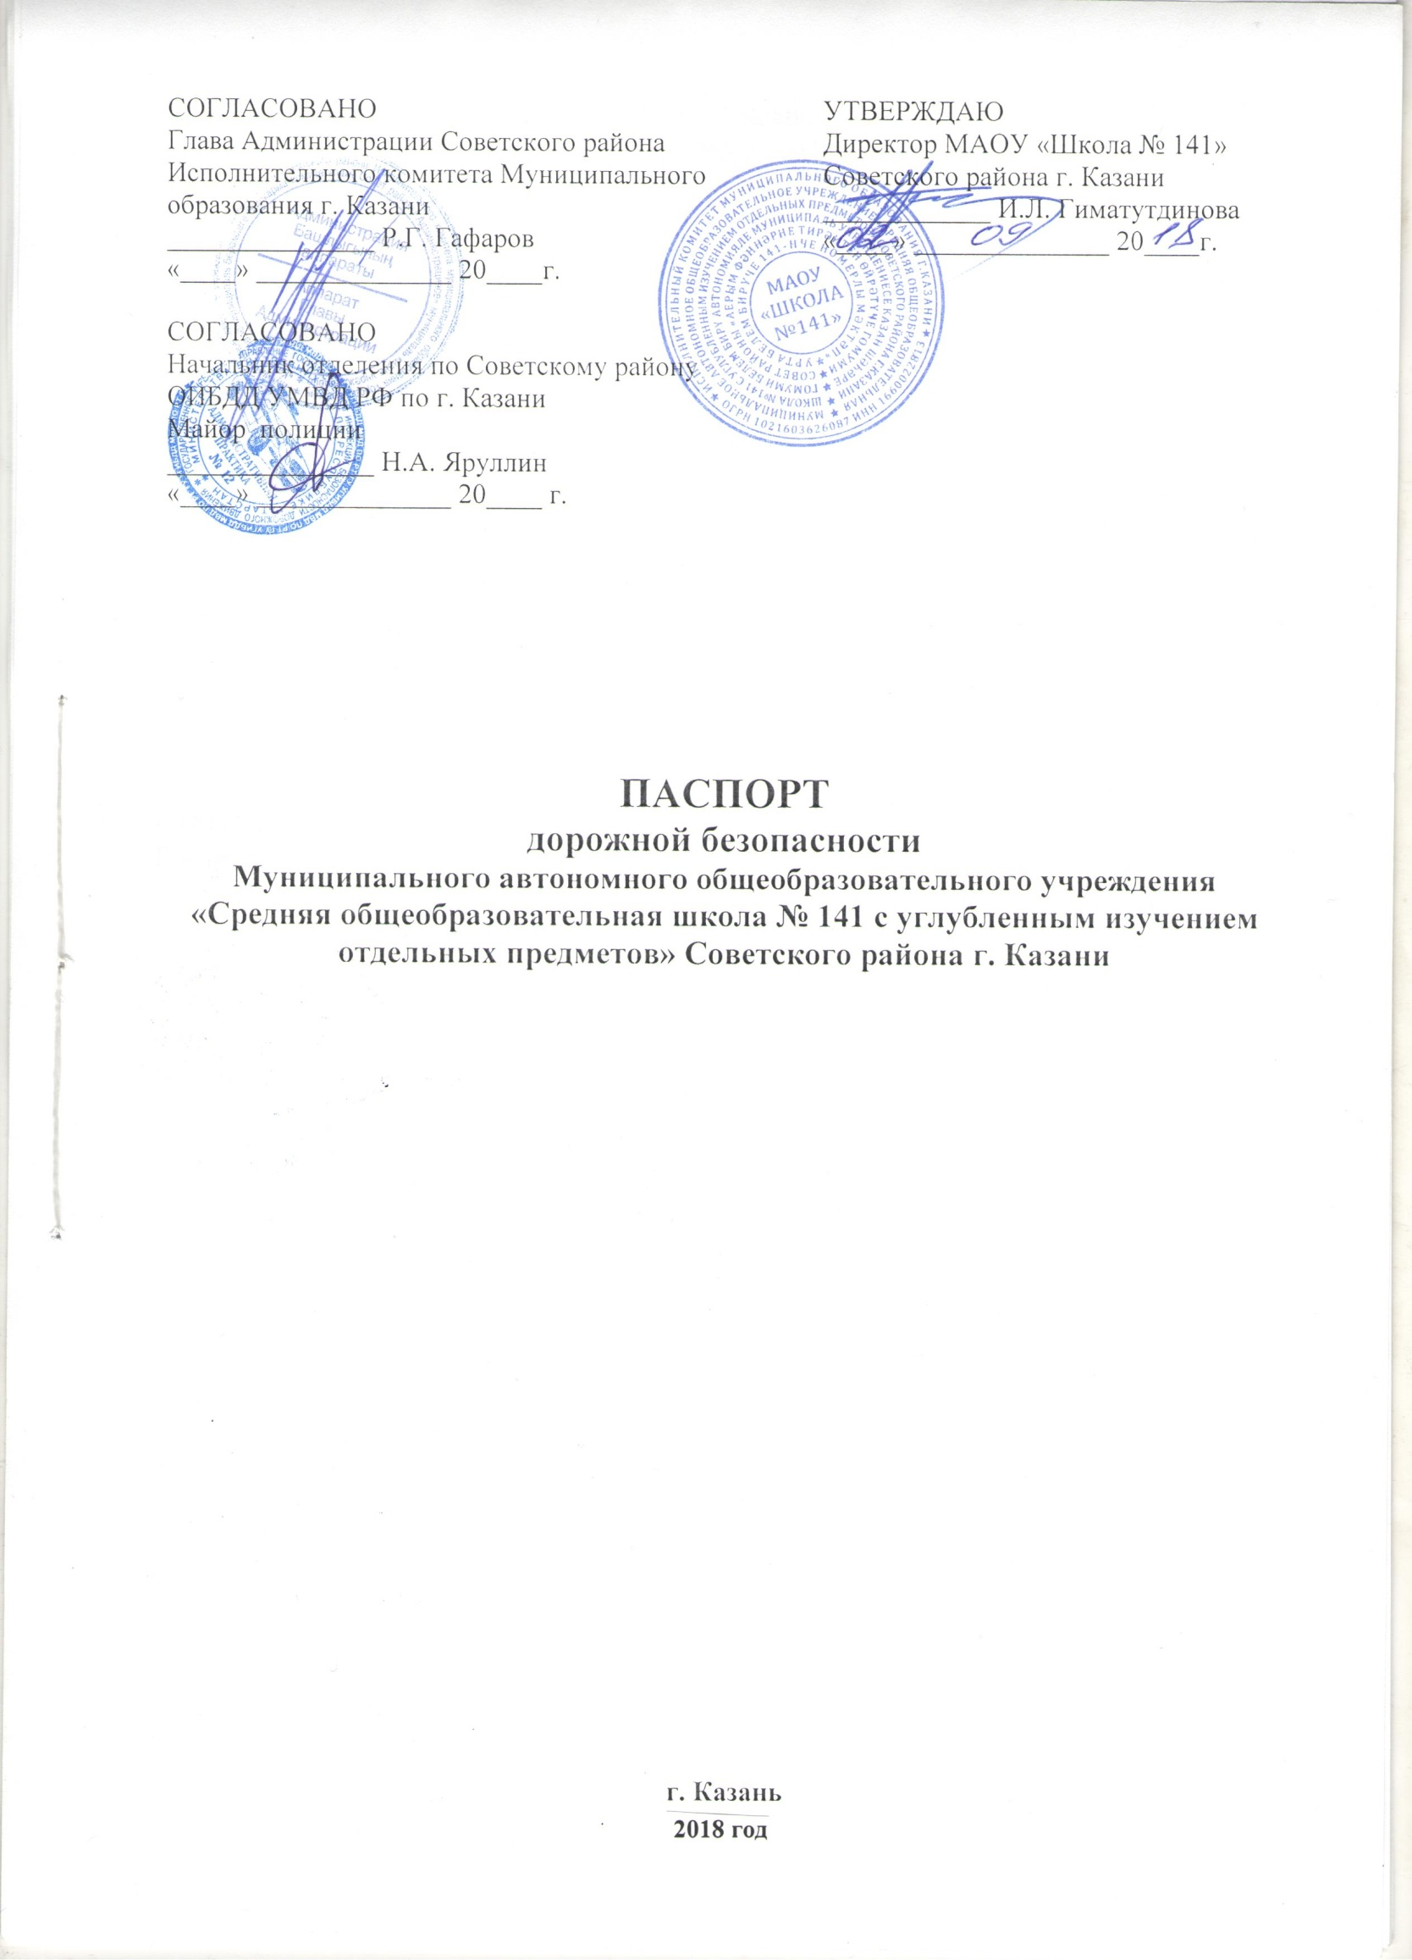
Муниципальное автономное общеобразовательное учреждение «Средняя общеобразовательная школа № 141 с углубленным изучением отдельных предметов»
Советского района г. Казани

Юридический адрес: 420071, г. Казань, ул. Парковая, д. 16
Фактический адрес: 420071, г. Казань, ул. Парковая, д.16

Руководители образовательного учреждения:

Директор (руководитель): Гиматутдинова И.Л. (тел. 234-28-47)

Заместитель директора
по учебной работе Пилюгина Н.С. (тел. 234-28-37)

Заместитель директора
по воспитательной работе Талманова Е.В. (те. 234-28-37)

Ответственные работники
муниципального органа
образования ______________ __________________
(должность) (фамилия, имя, отчество)
_____________________________________
(телефон)
Ответственные от
Госавтоинспекции ______________ __________________
(должность) (фамилия, имя, отчество)
______________ __________________
(должность) (фамилия, имя, отчество)
_____________________________________
(телефон)
Ответственные работники
за мероприятия по профилактике
детского травматизма ______________ __________________
(должность) (фамилия, имя, отчество)
_____________________________________
(телефон)
Руководитель или ответственный
Работник дорожно-эксплуатационной
Организации, осуществляющей
Содержание улично-дорожной
Сети (УДС)* ___________________ _____________
(фамилия, имя, отчество) (телефон)
Руководитель или ответственный
Работник дорожно-эксплуатационной
Организации, осуществляющей
Содержание технических средств
Организации дорожного
Движения (ТСОДД)* ___________________ _____________
(фамилия, имя, отчество) (телефон)

__________________________________________
* Дорожно-эксплуатационные организации, осуществляющие содержание УДС и ТСОДД, несут ответственность в соответствии с законодательством российской Федерации (Федеральный закон «О безопасности дорожного движения» от 10 декабря 1995г. № 196-ФЗ, Кодекс Российской Федерации об административных правонарушениях, Гражданский кодекс Российской Федерации)

Количество учащихся: 1155 чел.

Наличие уголка по БДД: имеется на первом этаже

Наличие класса по БДД: нет

Наличие автогородка (площадки) по БДД: нет

Наличие автобуса в образовательном учреждении: 1 автобус

Владелец автобуса: МУП ПАТП-2

Время занятий в образовательном учреждении:

первая смена: 8.30 – 15.10

внеклассные занятия: 15.30- 18.00

Период обучения учащихся:

 | Дата обучения
 | Начало четверти | Окончание четверти
1-я четверть | 01.09.2018 | 28.10.18
2-я четверть | 5.11.18 | 31.12.18
3-я четверть | 14.01.19 | 25.03.19
4-я четверть | 1.04.19 | 2-8 классы – 31.05.2019  1,9,11-ые классы – 26.05.2019

Телефоны оперативных служб:
Полиция – 02
Скорая помощь – 03
Пожарная служба – 01
МЧС – 112
Диспетчер МУП ПАТП – 275-30-20, 262 – 06 - 76

Содержание

2. Информация об обеспечении безопасности перевозок детей специальным транспортным средством (автобусом).

Марка: Fiat Ducato
Модель:
Государственный регистрационный знак: О 224 ОК 116 RUS
Год выпуска: 2010
Количество мест в автобусе: 11
Соответствие конструкции требованиям, предъявляемым к школьным автобусам: _____________________________________________________________

1. Сведения о водителе(ях) автобуса(сов)
Фамилия, имя, отчество,  телефон | Дата  принятия на  работу | Стаж вождения ТС категории D | Дата предстоящего медицинского осмотра | Период проведения стажировки | Сроки  повышения квалификации | Допущенные нарушения ПДД (в т.ч. через «Глонас»)
Низамов  Рафаил  Миннизянович | 06.02.85 | 33 года | 14.03.2019 | 20.08.2018 |  | нет

2. Организационно-техническое обеспечение
1) Лицо, ответственное за обеспечение безопасности дорожного движения: Салахов Ленар Кирамович, начальник БД
назначено УГАДН 03.11.2017г. № 1015725,
прошло аттестацию ______________________________________________
2) Организация проведения предрейсового медицинского осмотра водителя:
осуществляет МУП ПАТП-2, здравпункт, медсестры предрейсового осмотра Лукоянова Т.В., Галеева Г.М. ., Фахрутдинова Д.Ф.,
на основании лицензии: серия ЛО-01 № ЛО 16-01-004278 от 06.07.2015г.
действительного бессрочно
3) Организация проведения предрейсового технического осмотра транспортного средства осуществляет: МУП ПАТП-2, Крылова,3
Контролеры КПП Галлиев Д.Ш.,Марков А.Е.,Сафиуллин А.Р.
(Ф.И.О. специалиста)
на основании _____________________________________________________
действительного до ________________________________________________
4) Дата очередного технического осмотра: 17.09.18г.
_________________________________________________________________
5) Место стоянки автобуса в нерабочее время: МУП ПАТП-2, Крылова,3
Меры, исключающие несанкционированное использование: Глонасс 112
_________________________________________________________________
6) Место ремонта и технического обслуживания автобуса: Ремонтная база МУП ПАТП ул. Крылова, 3
7) Наличие и работоспособность алкозамка. Факты сработки: нет.

3. Сведения о владельце автобуса
Юридический адрес владельца: г. Казань, ул. Крылова, 3
Фактический адрес владельца: г. Казань, ул. Крылова, 3
Телефон ответственного лица: диспетчер МУП ПАТП-2 275-3020

